Grafikkarten und Monitore

Grafikkarten
Das ist ein Beispiel einer Grafikkarte:
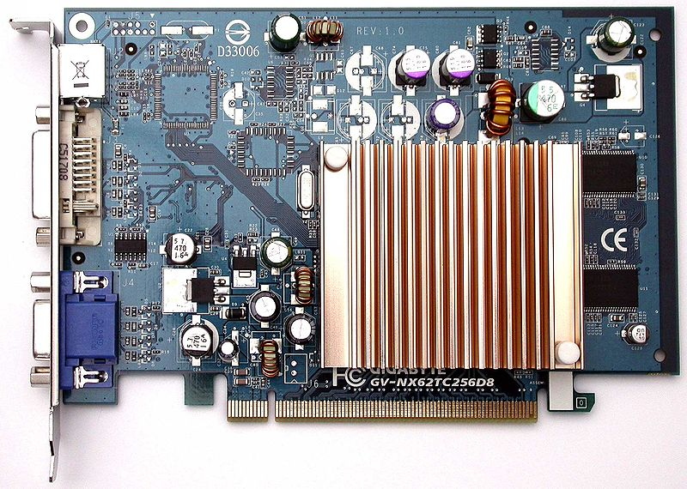Ein Beispiel einer Grafikkarte

Grafikspeicher
Die Größe des Grafikspeichers bestimmte die maximale Farbtiefe und Bildauflösung. Da früher Grafikkarten in der Regel mit 4 oder 8 Megabyte Grafikspeicher ausgeliefert wurden, hätte man für eine Auflösung von 1600*1200 eine Grafikkarte mit mindestens 8 Megabyte Grafikspeicher benötigt.
Heute werden ausschließlich Grafikkarten mit sehr viel mehr Speicher gebaut, als zur reinen Bildspeicherung notwendig wäre. Beim Rendern dreidimensionaler Grafiken werden hier zusätzlich zum Framebuffer die Daten der Objekte, beispielsweise Größe, Form und Position, sowie die Texturen, die auf die Oberfläche der Objekte gelegt werden, gespeichert. Besonders die immer höher auflösenden Texturen haben für einen starken Anstieg der Speichergröße bei aktuellen Grafikkarten gesorgt. So gibt es heutzutage schon größere Grafikspeicher: 256 MB, 512 MB, 1024 MB, 2048 MB), 128 MB und weniger sind selten geworden. Bei Spielegrafikkarten ist die Obergrenze Anfang 2009 bei 2 GB, wohingegen professionelle Grafikkarten schon mit bis zu 16 GB Grafikspeicher ausgestattet werden können.

Hardwareschnittstellen
Die bekanntesten Hardwareschnittstellen für Grafikkarten sind Peripheral Component Interconnect(PCI), Accelerated Graphics Port(AGP) und PCI-Express, früher waren auch Industry Standard Architecture(ISA) oder VESA Local Bus gängig. Diese Schnittstellen sind entweder Bussysteme oder Direktverbindungen (AGP, PCI-Express), die den Buscontroller mit der Grafikkarte verbinden. Da die Spezifikation der Schnittstellen zumeist durch Interessenverbände vorgenommen wird, in denen sowohl die Controller- als auch die Grafikkarten- bzw. Grafikchiphersteller Mitglied sind, funktionieren (im Idealfall) alle konformen Grafikkarten mit allen konformen Controllern. Es gab in der Vergangenheit aber verschiedene Probleme mit einigen Schnittstellen, die die Interoperabilität einschränkten, beispielsweise „AGP Fast Writes“ bei AGP (auf Intel-Plattformen konnte es die Leistung erhöhen, auf AMD-Plattformen für Instabilität sorgen) oder IRQ-Probleme bei PCI (mögliche Abstürze/Einfrieren oder Leistungseinbrüche, Ursache meist schlechte/fehlerhafte Implementierung der Schnittstelle).
Bei anderen Plattformen als den IBM-kompatiblen Rechnern gab es entsprechend den dort üblichen Stecksystemen Grafikkarten für die Apple-II-Steckplätze, später bei den ersten Macs für nuBus (später PCI und Nachfolger wie bei PC), für Amiga's für deren Zorro-Bus und auch Europakarten für Systeme, die auf letzteren aufbauen.
Beispielbild für das Spiel Crysis 2
Beispielbild für das Spiel H.A.W.X

Monitore

Typen nach Bildgebungsverfahren

Röhrenmonitore
Durch die Verwendung unterschiedlicher Leuchtstoffe unterscheiden sich Computermonitore von Fernsehgeräten durch den darstellbaren Farbraum. Zudem besteht eine unterschiedliche Normung: YUV-Farbmodell beim Fernseher, RGB-Farbraum beim Computermonitor.

Flüssigkristallbildschirme
Während beim Computermonitor die Pixel quadratisch sind (Pixelseitenverhältnis 1:1), sind sie bei SDTV-Bildschirmen rechteckig, um ein Bildseitenverhältnis von 2:3 zu erreichen. Bei 1920 x 1080 quadratischen Pixeln wird das HDTV-Bildseitenverhältnis von 16:9 erreicht. WUXGA-Monitore (VESA-Norm) besitzen jedoch 1920 x 1200 Pixel (16:10).

Vektorbildschirme
Vektorbildschirme beruhen, wie ein Oszilloskop, auf Kathodenstrahlröhren ohne Bildpunktmaske. Sie können kontinuierliche Bilder darstellen und finden in Spezialsystemen Anwendung.

Fragen
- Was ist die Aufgabe einer Grafikkarte?
- In welcher Einheit werden die Größen von Grafikkarten angegegeben?
- Nenne eine Hardwareschnittstelle für Grafikkarten!
- Nenne zwei wichtige Computermonitortypen!

Quellen
- Computermonitor(Wikipedia)
- Grafikarte(Wikipedia)

